ЦЕЛИ.
Изучив данный элемент, вы сможете:
- работать с операционной системой грамотно, используя специальные команды;
- выполнять различные действия с файлами и каталогами.
ОБОРУДОВАНИЕ, МАТЕРИАЛЫ И ВСПОМОГАТЕЛЬНЫЕ СРЕДСТВА.
- Операционная система Windows;
- Эмулятор командной строки;
- Головной мозг.
СОПУТСТВУЮЩИЕ МАТЕРИАЛЫ.
Тетрадные записи.
Тело учебного элемента
Общие сведения
Главная программа называется операционной системой. Она загружается в компьютер при его включении и организует диалог с пользователем, дает возможность удобного доступа к аппаратным ресурсам компьютера и управляет выполнением всех остальных программ. Самая старая ОС - MS-DOS (Microsoft Disk Operation System).
MS-DOS включает в себя много различных команд (команды монитора) и хотелось бы, чтобы они были всегда под рукой. Для этого необходимо, чтобы команды находились постоянно в оперативной памяти (ОП), т. е. были резидентными. Но память ограничена и только небольшая часть самых маленьких и полезных команд всегда находится в ОП, т.е. является резидентной частью MS-DOS. Эти команды называются встроенными (или внутренними). Все остальные команды MS-DOS называются внешними и находятся на магнитном диске (МД) до тех пор, пока они не понадобятся.
Информация на МД хранится в файлах. Слово «файл» происходит от английского file, что означает шпильку для накалывания бумаг, скоросшиватель, картотеку. По аналогии с этим в файлах на МД компьютера могут храниться данные в любой форме.
Файл — это последовательность данных, объединенных общим именем и занимающих определенное место на МД, т. е. поименованная область на МД.
Каждый файл имеет имя, состоящее из двух частей: собственно имени и расширения имени. Имя файла имеет фиксированную длину, расширение — от 1 до 3 символов. Имя и расширение отделяются друг от друга точкой. В имени и расширении можно использовать прописные и строчные латинские и русские (версии MS-DOS от 6.67) буквы♣, цифры и специальные знаки: _$&@!%(){}'^~. Расширение является необязательным.
Нельзя использовать в имени и расширении следующие символы, которые зарезервированы для специальных функций: ?.,;:= */\ + |".
Примеры имен файла:
FORMAT.COM memo.doc IO.SYS 4-09-95.txt W.001FILE02.I
45Rost.INF Mfoxplus.OVL HELP.DAT READ.!!! TEXT.$$$
LIST_1_5.BAS
Кроме ограничения на количество символов в имени файла существует ограничение на использование тех имен, которые зарезервированы для MS-DOS. С помощью этих имен операционная система выполняет операции ввода и вывода через периферийные устройства.
Имя | Назначение
AUX  CLOCKS  СОМ1  COM2  COM3  COM4  CON  LPT1  LPT2  LPT3  NUL  PRN | Асинхронный интерфейс (Auxiliary — вспомогательный порт)  Драйвер часов  Первый последовательный порт (от COMmunication)  Второй последовательный порт  Третий последовательный порт  Четвертый последовательный порт  Консоль (клавиатура и дисплей)  Первый параллельный порт (от Line PrinTer 1)  Второй параллельный порт  Третий параллельный порт  Отсутствующий порт («черная дыра»)  Принтер (от PRiNter)
MS-DOS воспринимает имена длиной и более 8 символов, но при этом обрезает их после 8-го символа (так называемое соглашение 8.3). Поэтому для MS-DOS имена DOCUMENTl.TXT и DOCUMENT2.TXT одинаковы и обозначают файл с именем DOCUMENT.TXT.
Имена файлов регистрируются на МД в каталогах, которые также называются директориями —от английского directory.
Каталог — это специальное место на диске, в котором хранятся имена файлов, сведения о размерах файлов, времени их последнего обновления, атрибуты файлов и т. д. Таким образом, каталог — это тоже файл, но специального вида. Если в каталоге хранится имя файла, то говорят, что этот файл находится в данном каталоге.
На каждом МД имеется один главный каталог, его называют корневым (root directory). Все каталоги, кроме корневого, должны иметь ИМЯ каталога, которое формируется аналогично имени файла. В любом каталоге можно регистрировать другие каталоги. Если каталог CTL21 зарегистрирован в каталоге CTL2, то говорят, что CTL21 является подкаталогом (субдиректория) CTL2, a CTL2 — надкаталог, или родительский каталог, для CTL21.На каждом МД файлы и каталоги образуют иерархическую древообразную структуру.
\
CTL1
CTL1
CTL21
AR.TXT

Корневой каталог

1-й уровень

2-й уровень

Каталог, с которым в данный момент работает пользователь, называется текущим.
Если вы используете файл не из текущего каталога, необходимо указать, в каком каталоге этот файл находится, т. е. указать путь поиска. Путь — это последовательность из имен каталогов или символов «..», разделенных символом «\». Если путь начинается с символа «\», то маршрут вычисляется от корневого каталога данного диска, иначе — от текущего каталога. Символы «..» соответствуют входу в надкаталог.
В ПЭВМ обычно имеется несколько накопителей на МД. Для MS-DOS накопители на МД именуются А: В: С: и т. д. Как правило, А — дисковод для пятидюймовых дисков, В — дисковод для трехдюймовых дисков, С — винчестер.
Текущий дисковод — это дисковод, с которым вы работаете в текущий
момент. Используя имя дисковода, получим полное имя файла:
дисковод: путь\имя файла
Если дисковод не указан, то подразумевается текущий дисковод.
Приглашение MS-DOS к работе выдается тогда, когда операционная система готова к вводу команд пользователя. Как правило, приглашение MS-DOS содержит информацию о текущем дисководе и текущем каталоге:
А:\> - диск А. корневой каталог
C:\L\TP> - диск С. подкаталог ТР каталога L
Во многих командах MS-DOS в именах файлов можно применять символы звездочку (*) и знак вопроса (?) для указания группы файлов из одного каталога. Символ «*» обозначает любое число любых символов в имени файла или расширении. Символ «?» обозначает один произвольный символ или отсутствие символа в имени файла или расширении. Использование данных символов означает, что вы работаете с маской или шаблоном.
Примеры записи шаблонов:
*.EXE - файлы из текущего каталога с расширением EXE
Все команды в ОС MS-DOS передаются компьютеру через так называемый программный интерфейс – командную строку. Т.к ОС Windows начиная с XP не поддерживает MS-DOS, вам придется пользоваться эмулятором командной строки (CMD).
Замечания по выполнению практических заданий работы
- Отражены основные команды MS-DOS. При описании формата этих команд используются следующие правила:
- конструкции, заключенные в квадратные скобки, могут быть опущены. При включении их в команду скобки надо опустить;
- имена, набранные жирным шрифтом, называются ключевыми словами. Все команды MS-DOS — это ключевые слова. Они могут набираться как строчными, так и прописными буквами в любой комбинации;
- слова, набранные курсивом, означают, что они должны быть заменены соответствующим именем. Если слова, набранные курсивом, заключены в квадратные скобки, то они могут быть опущены;
- вертикальная черта означает, что надо подставить один из вариантов. Например, ON|OFF означает, что надо напечатать или ON или OFF, но не оба. Не надо также печатать и вертикальную черту.
3. Система упражнений носит сквозной характер, т. е. результаты выполнения предыдущих упражнений используются в последующих. Для успешного выполнения:
- ознакомьтесь с разделом «Общие сведения»;
- перед выполнением каждого упражнения ознакомьтесь с форматом команды, которая будет рассматриваться в этом упражнении (записать эту команду в тетрадь), и только после этого приступайте к выполнению упражнения;
- для контроля знаний приведены задания, которые необходимо выполнить и показать преподавателю результат выполнения;
Практические упражнения
Упражнение 0. Запуск эмулятора командной строки.
Пуск→Все программы→Стандартные→Командная строка (Выполнить→cmd)
Упражнение 1. Смена активного дисковода.
Смена активного дисковода осуществляется путем ввода обозначающей дисковод буквы с последующим двоеточием (в зависимости от того, сколько у вас дисководов (винчестеров)
1. Перейдите на дисковод (не системный):
D:
2. Перейдите в директорию MS-DOS: D:\MS-DOS (создайте ее заранее средствами Windows)
Упражнение 2. Просмотр содержимого каталога.
DIR DIRECTORY внутренняя
Назначение получить содержимое каталога
Формат DIR [дисковод". ][путь\ J[имя файла] [/A:attr] [/О: order][/В] l/Ll [/P] [/S] [/W]
1. Перейдите в корневой каталог
2. Выполните команду: DIR
С помощью этой команды на экране дисплея отразится содержимое текущего каталога. Это выглядит примерно так:
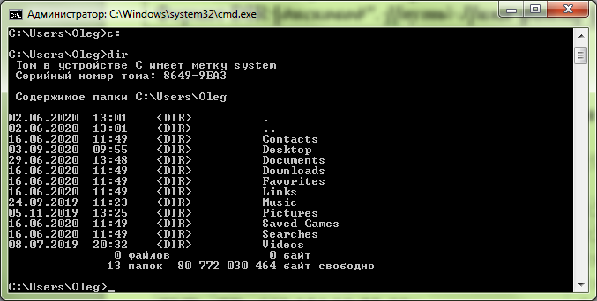
Первые две строки выведенной на экран информации содержат имена диска и каталога. Далее следует список каталогов (с сообщениями <DIR> — каталог) с датами и временем их создания и список имен файлов с расширениями и также датами и временем создания. Со временем может стоять либо буква «a» (am — ante meridiem — до полудня), либо буква «р» (pm — post meridiem — после полудня). В каждой строке содержится информация об одном файле или каталоге.
Первая из записей содержит имя «.» и показывает, что это подкаталог, вторая запись содержит имя «..» и обозначает родительский каталог.
В последней строке выводится общее количество файлов указанного каталога и объем свободного дискового пространства в байтах.
Примечание. Если к компьютеру подключен принтер, то содержимое текущего каталога можно вывести на печать:
DIR >PRN
3. Если содержимое каталога не помещается на экране, можно приостановить вывод на экран с помощью клавиш Ctrl+S либо воспользоваться командой с параметром /Р (PAGE), т. е. выводить информацию по страницам:DIR /P
После заполнения экрана будет выведено сообщение:
Press any key to continue...
(Нажмите любую клавишу для продолжения, когда будете готовы)
Для вывода следующей страницы необходимо нажать любую клавишу.
Просмотрите постранично любой каталог.
- Для вывода информации о файлах и каталогах в краткой форме: DIR PUBLIC /W♣
- Допускается совместное использование ключей /Р и /W: DIR PUBLIC /W/P
- Вывод на экран файлов из каталога, имеющих расширение DAT: DIR PUBLIC\-.DAT
8. Вывод на экран только тех файлов из каталога, имена которых начинаются с буквы Р и содержат не более пяти символов при любых расширениях: DIR PUBLIC\P????.*
9. Вывод на экран только тех файлов из каталога, пятым символом в имени
которых является буква Т при любых расширениях: DIR PUBLIC\????T.«
10. Дополнительные возможности.
Воспользуйтесь встроенной функцией помощи, введя команду DIR/?На экране дисплея отобразится следующая информация:
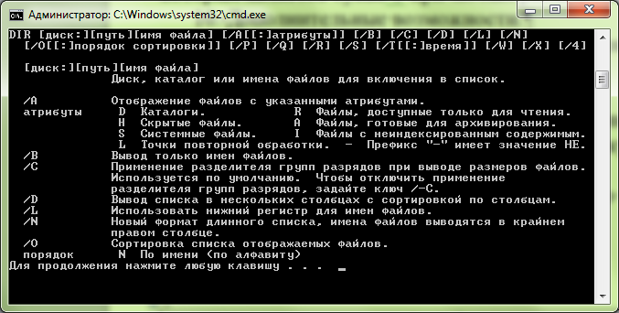
Все ключи команды DIR приведены в этой информации.
12. Вызовите имена файлов текущего каталога в алфавитном порядке.
13. Вызовите имена файлов текущего каталога отсортированными по дате создания файлов.
Упражнение 3. Очистка экрана.
CLS CLEAR SCREEN Назначение  Формат | внутренняя  Очистить экран  CLS
Выполните команду:CLS
Упражнение 4. Создание каталога.
MD, MKDIR MAKE DIRECTORY внутренняя
Назначение Создать каталог
Формат CD [диск:] [путь\] имя каталога
1. Перейдите на диск
2. Перейдите в корневой каталог и папку MS-DOS:
CD\C:\MS-DOS
3. Создайте подкаталоги CTL и CTL_1:
4. Создайте в каталоге CTL__1 подчиненные ему каталоги CTL_11, CTL_12, CTL_13:
5. Чтобы убедиться, что каталоги действительно созданы, выполните команды:
DIR
DIR CTL 1
Упражнение 5. Установка текущего каталога.
CD, CHDIR CHANGE DIRECTORY внутренняя
Назначение Установить текущий каталог
Формат CD [диск:] [путь\]имя каталога
Если вы правильно выполнили предыдущие упражнения, то находитесь сейчас в корневом каталоге.
- Перейдите в каталог CTL_12:CD CTL_1\CTL_12
- Создайте в текущем каталоге CTL_12 подчиненные каталоги CTL_121 и CTL_122
3. После выполнения предыдущих команд текущим каталогом является каталог CTL_12. Переход в каталог CTL_122 можно осуществить из текущего каталога командой:
CD CTL_122
4. Из текущего каталога CTL_122 снова перейдите в каталог CTL_12, который является родительским по отношению к текущему:
- Для перехода из текущего каталога CTL_12 в каталог CTL_13 выполните команду: СD ..\CTL_13
- Перейдите в корневой каталог:
- 7. Перейдите в каталог CTL_1 \CTL_13:
- Перейдите в корневой каталог:
Задание 1. Начертите в тетради дерево каталогов, полученного в результате проделанных команд (прислать фото).
Упражнение 6. Удаление каталога.
RD, RMDIR REMOVE DIRECTORY внутренняя
Назначение Удалить каталог
Формат CD [диск:] [путь\]имя каталога
Примечание. В MS-DOS можно удалять только пустые каталоги, т. е. не содержащие файлов или подчиненных каталогов.
1 Удалите каталог CTL_1. Так как удалять можно только пустой каталог, то сначала последовательно удалите все подчиненные каталоги каталога CTL_1: CTL_11 и CTL_12 (предварительно удалив его подчиненные каталоги CTL_121 и CTL_122) и CTL_13, a затем сам «опустевший» каталог CTL_1:
RD CTL 1\CTL 11 (далее по аналогии)
2. После выполнения предыдущего пункта в личном каталоге должен сохраниться только каталог CTL. Для проверки правильности результата выполните следующие команды:
а) Перейдите в корневой каталог:
б) Выведите на экран содержимое корневого каталога (прислать скрин, в имени файла – номер упражнения).
УПРАЖНЕНИЯ.
1. Прочитайте и проанализируйте УЭ. Выпишите команды монитора в тетрадь (фото).
2. Выполните практические задания, строго следуя их описанию.
ПРОВЕРКА ДОСТИЖЕНИЙ.
- Отчетом о проделанной работе являются тетрадные записи, скрины.

♣ В написании расширения (т.е. типа файла) используются только латинские буквы.
♣ Выполните подобную команду по отношению к любой директории в папке или к ней непосредственно. Это относится и к заданиям 6-9.

